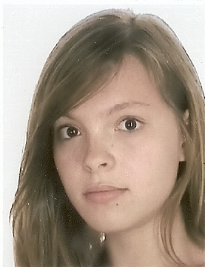

Charlotte Valbrun
4 rue de Londres
75009 Paris

Portable : 06.12.89.50.76
Nationalité : française
Mail : charlotte.valbrun@yahoo.fr

Formation

- 2007 Brevet de Premier Secours

- 2009 Brevet des Collèges

- 2009 Attestation de Sécurité Routière niveau 2

- 2011 Titulaire du BAFA session théorique

- 2011-2012 Terminale Littéraire spécialité Histoire des Arts au lycée Fénelon Sainte-Marie

Expériences Professionnelles

- 2009-2010-2011 Garde d’enfants

- 2010-2011 Soutien scolaire à domicile

- Juin 2010 Stage chez Marin’s leader mondial de la PLV automatique

- 2009-2010-2011 Stage chez Agence Valbrun (Industrie papetière) pour archivage

Autres Compétences

Langues : Anglais 2009-2011 stages linguistiques en Angleterre
Allemand 2008-2010 stages linguistiques en Allemagne

Logiciels : Maîtrise des logiciels Word, Excel, Power Point

Centres d’Intérêt

Musique : Guitare

Loisirs : Dessin, Danse

Voyages : Europe, Canada, Népal, Oman, Cap Vert, Réunion

